# 19/01/15-19/01/22 第二次周报

## 上次周报的有关问题

1. 对于MonoRTM模型只是需要输入历史的探空数据，其它利用了 Voigt 线型，相关参数 来源于 HITRAN 数据库( 如水汽的压力加宽系数、 温度加宽系数和自加宽系数等) ，水汽吸收谱采用 MTCKD模型，该模型中考虑到了氧气、氮、二氧化碳和臭氧的压力加宽和自加宽效应。MonoRTM 模型中还使用了包含中心频率为22. 2和183. 3 GHz的水汽吸收线情况，也处理了氧气吸收线在微波频段的重叠情况。对于云中液态水的影响， MonoRTM采用Liebe 吸收模型，计算云中出现液态水情况下的辐亮度。下面是多元线性回归反演流程的一部分：

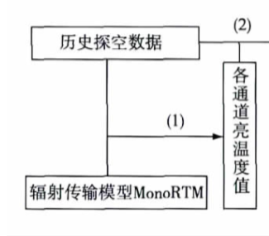

2. 辐射亮温的输出是积分值不是简单的叠加，从微波辐射传输方程可以看出，是各个高度温度的积分而温度对应的就是亮温，也就是不同高度的亮温的积分。

3. 关于神经网络输入地面大气压的目的是增加这个因为论文作者的探空数据没有水汽密度，输入神经网络时以与其相关的地面大气压作为影响因子，如果探空数据里面有水汽密度的话便可以直接将水汽密度作为影响因子输入。

## 主要学习内容

微波辐射计的原理和波段选取问题以及一些基础公式，正在尝试在linux上运行MonoRTM官网上的代码。

## 基础概念

**灰体：**普通物体并不能吸收所有频率的电磁波，所以被称为灰体，它的辐射能量小于黑体的辐射能量，并且与方向有关系。

**球面分层大气模型：**大气的吸收系数是高度的函数，所以将大气分层很多层，每一层的大气吸收系数都可视为常数，在较小的天顶角的情况下可以将地球表面视作水平面。

**反演温湿度的理论支撑：**

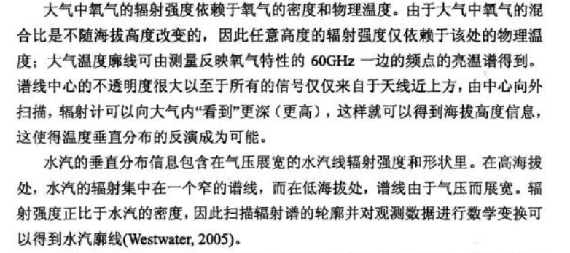

**微波观测通道的选择：**

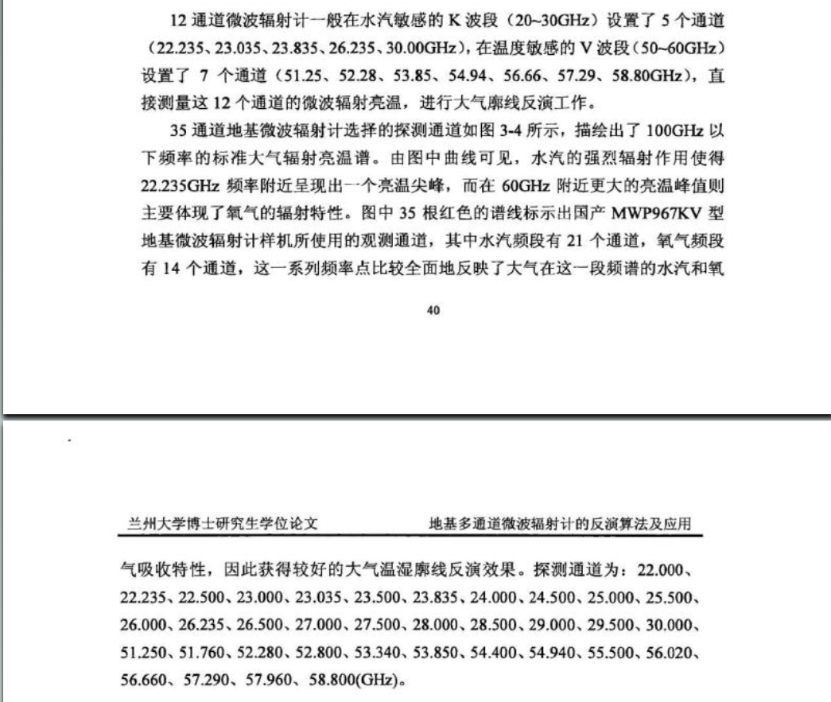

**辐射计的定标：**

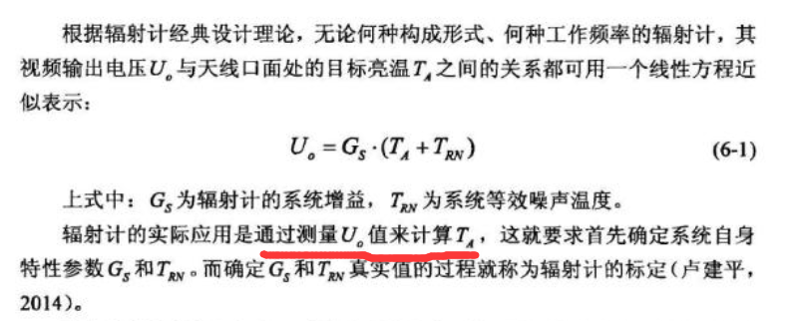

## 心得

着重了解了一下微波辐射计（以MP-3000A为例子），这是一个35通道的微波辐射计，可以连续得到从地面到10km高度上高分辨率的温度，相对湿度和水汽廓线以及较低分辨率的液态水廓线，总共有58个数据层（这里就是运用了球面分层大气模型），采用的反演方法就是神经网络法，在波段的选择中温度廓线选择51-59GHz（14通道）之间的7个频率**氧气吸收带**，水汽廓线子系统选择22-30GHz（21通道）之间的**水汽吸收带**（就是拥有两个频段K，V，其中K是水汽带频段，V是氧气带频段）。

微波辐射计测量的一些公式和推导：

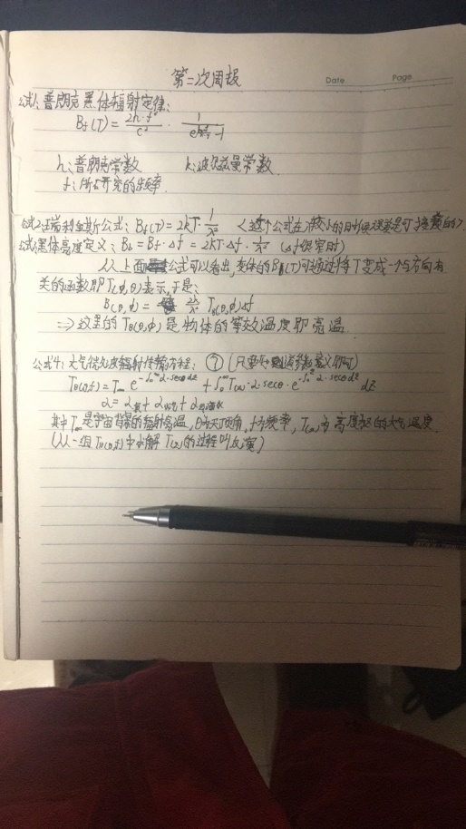

了解了MonoRTM辐射传输模型，还正在尝试在linux上运行MonoRTM官网上的代码，目前还没有成功。

## 存在问题

我在查阅了这些资料之后一直没有看到，微波辐射计是如何分辨不同高度的亮温，个人目前的理解是通过扫描的角度来进行区分的。

## 参考资料

[1]. 张北斗, 地基多通道微波辐射计的反演算法及应用, 2014, 兰州大学.

[2]. 基于MonoRTM模型的微波辐射计反演方法研究_黄兴友

[3]. MP_3000A微波辐射计的探测原理及误差分析_赵玲